Documentation utilisateurs

Robin pierrat 293042 – Axel Kimmel 295114 – Clément teyssandier 292621

2019-2020

Table des matières

Documentation utilisateur 0

I. Application mobile 2

A. Introduction 2

B. L’application Mobile 2

C. Inscription/Connexion 2

D. Les services 4

E. Démarrez vos courses avec votre Smartpanier 5

II. Interface administrateur par internet 7

A. Connexion 7

B. Informations sur les serveurs 8

C. Informations sur les balises 8

D. Informations sur les comptes 9

E. Responsive Design 9

## Application mobile

### Introduction

Bienvenue sur l’application mobile SupMarket, la nouvelle façon de faire ses courses grâce à la technologie Bluetooth. Plus besoin de patienter et de payer en caisse, vous payez directement en ligne avec votre smartphone.

Rendez-vous dans votre magasin, pour commencer vos courses. Circulez dans les rayons avec votre smartphone pour obtenir la liste des produits via des balises Bluetooth, consultez et ajoutez-les dans votre Smartpanier. Une fois vos courses terminées payez en ligne.

### L’application Mobile



L’application mobile Supmarket est disponible sur IOS et Android.

*Configuration minimale IOS:* ***IOS 13*** *Configuration minimale Android:* ***Jelly Bean 4.3***

Lors de premier lancement de l’application, vous accéderez à un tutoriel, qui vous expliquera l’utilisation du Smartpanier lors de vos futurs courses.

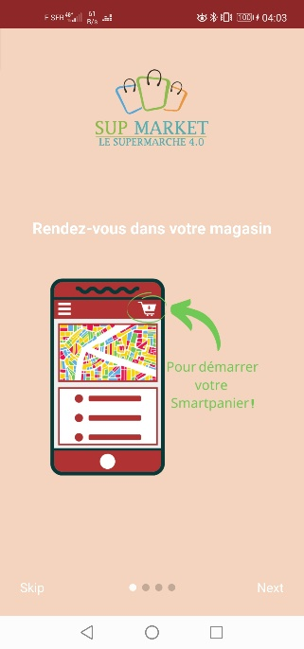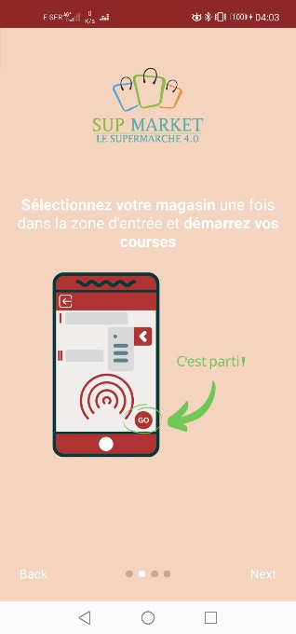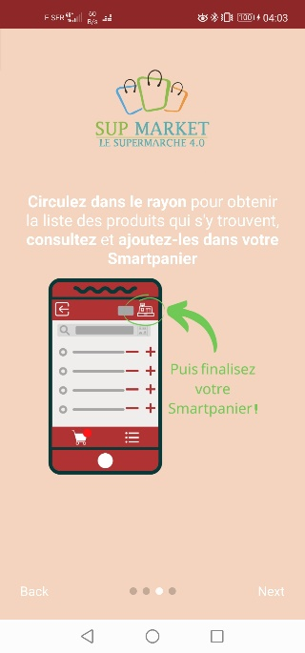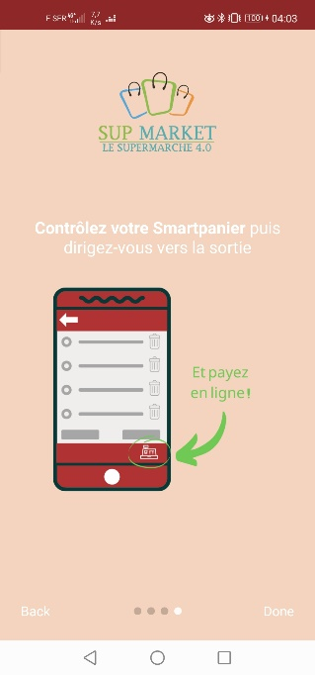

### Inscription/Connexion

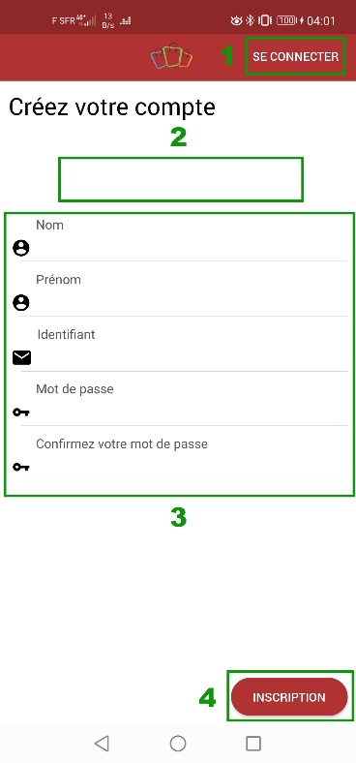Pour accéder aux services de l’application, il vous est nécessaire de vous inscrire et de vous connecter.

Créez un compte pour accéder aux services de l’application SupMarket.

1. Navigue vers l’écran de connexion
2. Message d’erreur/succès
3. Information nécessaire à l’inscription
4. Valider l’inscription

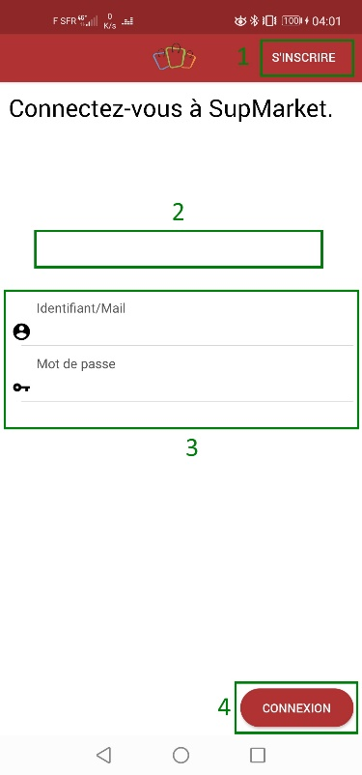

Connectez-vous pour accéder à votre espace et démarrer vos prochaines courses.

1. Navigue vers l’écran d’inscription
2. Message d’erreur/succès
3. Information nécessaire à la connexion
4. Valider la connexion

### Les services

Une fois connecté, vous accèderez à l’accueil qui vous permettra de commencer le Smartpanier, accéder à d’autre service via un menu, de voir les magasins et votre dernier Smartpanier.

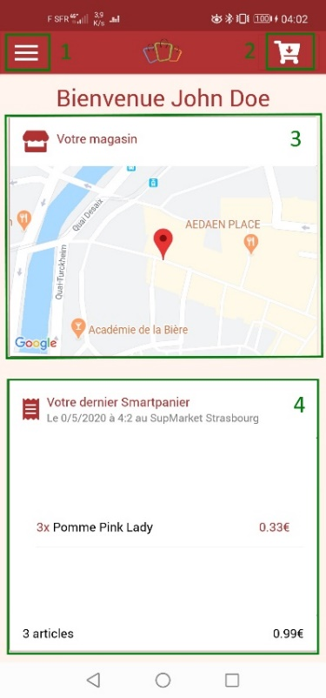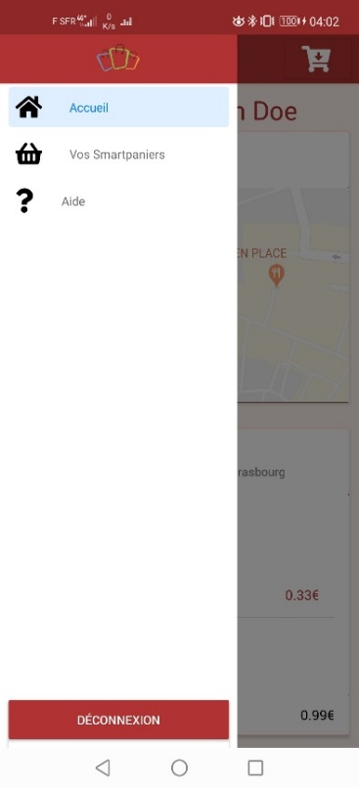

1. Menu pour accéder aux autres services
2. Démarre vos courses avec le Smartpanier
3. Carte avec tous les magasins
4. Votre dernier Smartpanier

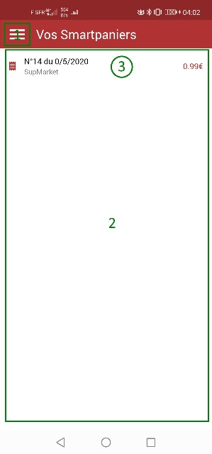

Vous avez l’accès à vos anciens Smartpanier ou vous pourrez accéder à leur détail.

1. Menu pour accéder aux autres services
2. Tous vos anciens Smartpanier
3. Accédez au détail de votre Smartpanier

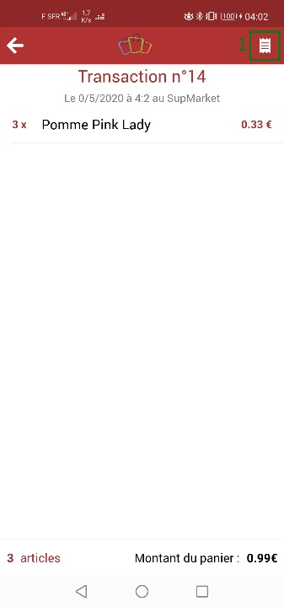Vous avez la liste des articles du panier ainsi que son montant, la date et le magasin. Il est aussi possible de récupérer la facture associée au panier.

1. Récupère la facture de votre Smartpanier

### Démarrez vos courses avec votre Smartpanier

Pour commencer vos courses dans un des magasins, vous devrez sélectionner le magasin où vous êtes.

Dirigez-vous dans la zone d’entrée du magasin pour que l’application démarre le Smartpanier.

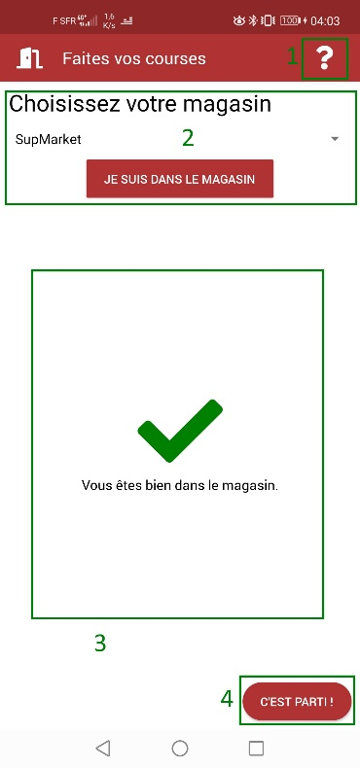**Il est nécessaire d’avoir le Bluetooth et la lcalisation d’activés** pour permettre à l’application de détecter les rayons et la zone d’entrée.

1. Lancer le tutoriel du Smartpanier
2. Sélectionner le magasin
3. Vérification / Message de bonne présence dans le magasin
4. Lancer le Smartpanier

Une fois le Smartpanier lancé, vous pouvez commencer vos courses. Déplacez-vous dans les rayons, consultez les informations des produits des rayons et ajoutez-les dans votre Smartpanier.

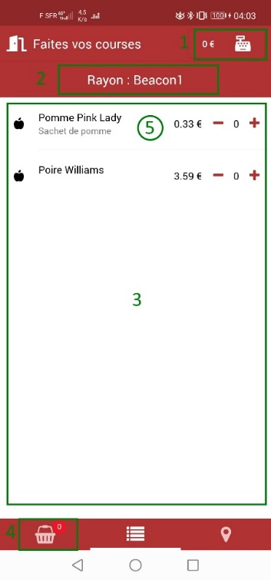

1. Montant de votre Smartpanier - Navigue vers le récapitulatif de la course / passer au paiement
2. Nom du rayon proche de vous
3. Liste des produits du rayon le plus proche
4. Naviguer vers la liste des articles de votre Smartpanier
5. Consulter le détail d’un article

Une fois vos courses terminées, consultez le récapitulatif de vos courses et procédez au paiement en ligne.

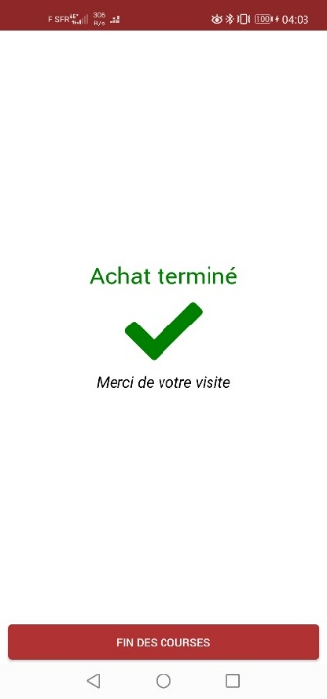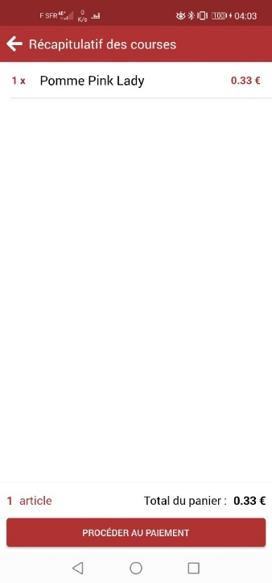

Une fois le paiement en ligne effectué, vous pouvez quitter le Smartpanier, retrouver votre Smartpanier, dans vos anciens Smartpanier, et quitter le magasin.

## Interface administrateur par internet

### Connexion

Lorsque vous arrivez sur le site internet (à l'adresse suivante : <https://web.295114-293042-292621-4pjt.tk/>) de l’interface administrateur, vous serez invité à saisir votre nom d'utilisateur et votre mot de passe.

Comme son nom l'indique, vous devez avoir un compte administrateur pour pouvoir accéder à l'interface de gestion. Pour vous y connecter, vous pouvez utiliser le compte (username : test, mot de passe : test).

Cette interface ne possède pas de menu permettant de se créer un compte, il faut en créer un sur l’application et avoir un administrateur qui vous donne les droits de connexion.

### Informations sur les serveurs

Une fois connecté, vous retrouvez une tuile contenant différentes informations concernant les serveurs.

Vous retrouvez des informations tels que le nom du serveur, le nombre de cœurs de processeurs, s’ils sont en ligne, leur temps de réponse et la quantité de RAM utilisée par rapport à la RAM disponible.

### Informations sur les balises

Une fois connecté, vous retrouvez une tuile contenant différentes informations concernant les balises.

Vous retrouvez des informations tels que le nom de la balise, son adresse Mac et leur position (qui n’est pas encore définie).

### Informations sur les comptes

Une fois connecté, vous retrouvez une tuile contenant différentes informations concernant les comptes.

Vous retrouvez des informations tels que les noms d’utilisateurs, les prénoms, noms et si le compte est administrateur ou non.

### Une image contenant capture d’écran Description générée automatiquementResponsive Design

L’interface administrateur utilise le responsive design, c’est-à-dire qu’elle est optimisée pour fonctionner sur tous les supports (grand écran, écran d’ordinateur portable, smartphone …).